МБОУ Иштуганская СОШ

Открытие недели детской книги
«Книга – лучший друг ребят»
(для 1-5 классов)

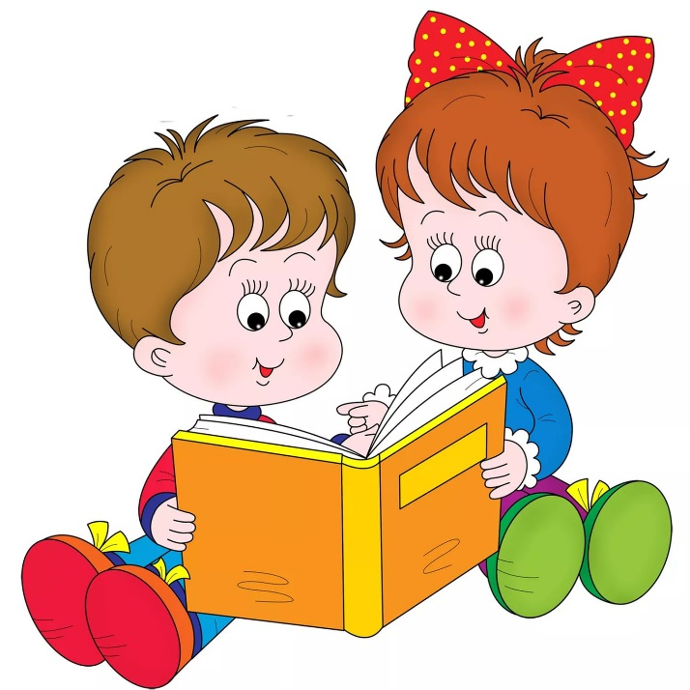Разработала:
библиотекарь Иванова С.В.

Библиотекарь: День рожденья – особая дата
Этот праздник ни с чем не сравнить
Кто-то мудрый придумал когда-то
Имениннику радость дарить.
Дорогие ребята! Сегодня у нас с вами замечательный день, мы собрались здесь все вместе для того, чтобы отпраздновать День рождения. А чей день рождения, отгадайте загадку: Хоть не шляпа, а с полями, не цветок, а с корешком, разговаривает с нами терпеливым языком (книга). Правильно, ребята, это-книга. Ежегодно 2 апреля все празднуют Международный день детской книги.
А почему я не слышу ваших арлодисментов, не вижу ваших улыбок. Пожалуйста, повернитесь друг к другу и улыбнитесь. И хорошее настроенеи вам обеспечено!
Это Книжкина неделя
Пролетит по всей стране,
Как приветствие апреля,
Как приветствие Весне.
Книжек первые страницы
Нас встречают с первых лет
И несут нас, точно птицы,
Облетая целый свет.
Не словами, а на деле
Мы докажем, что ведет
Наша книжная неделя
За собою книжный год!
Всю эту неделю мы отмечаем любимый праздник юных читателей – Неделю детской книги. Праздник самого близкого. Самого умного нашего друга – КНИГИ! Это праздник читающих детей и взрослых, веселые приключения, встречи со сказочными героями, подарки/
«У истоков традиции» (история праздника). Как все начиналось...
На фронтах ВОВ разворачивались ожесточенные сражения. Фашистов уже отогнали от Москвы, но до Победы было ещё далеко. Кругом холодно, голодно, и мало радости выпадало на долю ребятишек в те суровые дни.
Вдруг по Москве прокатился слух о том, что в Колонном зале Дома Союзов состоится день детской книги, куда придут знаменитые писатели, поэты художники. В это трудное время взрослые сумели устроить для детей прекрасный и добрый праздник.
Инициатором и душой этого праздника стал Лев Кассиль –детский писатель. Именно он придумал ему название – Книжкины именины.
К московским школьникам пришли С.Маршак, К.Чуковский, А.Барто, С.Михалков. Они рассказывали девчонкам и мальчишкам, чьи отцы и братья сражались с врагом, как рождается книга. А потом читали стихи, беседовали о книге, чтении и жизни. И каждому ребенку, кто пришел на книжкины именины, подарили по книге. Тоненькую, отпечатанную на серой бумаге книгу, дети уносили домой как боевой паек, который надо сберечь и растянуть на много дней. Книга согревала, добавляла света, вселяла силы. 2 апреля в России отмечается День детской книги. Отмечается он ежегодно в день рождения датского писателя-сказочника Ганса Христиана Андерсена.
С тех пор этот праздник стал хорошей традицией, и каждый год проводится в городах и селах.
Как хорошо уметь читать!
Взять книгу в руки и узнать,
что в мире было до меня
и для чего родился я.
К каким галактикам слетать,
что посмотреть, кем быть, кем стать.
Мне книга может рассказать,
ведь только ей дано все знать!

Входят Лиса Алиса и Кот Базилио. (считают золотые монеты).
Б-рь: Здравствуйте, Лиса Алиса, здравствуйте, Кот Базилио. Мы очень рады видеть вас на нашем празднике.
Лиса(удивленно): Откуда вы нас знаете?
Б-рь: Наши дети все знают о вас.
Кот: Не может быть! Не может быть!
Б-рь: Ребята, скажите, Лиса Алиса и Кот Базилио герои какой сказки? Кто автор книги? («Золотой ключик или приключения Буратино» А. Толстой) Наши дети ходят в библиотеку и читают много книг, а одной из самых любимых книг детей, как раз, «Золотой ключик».
Лиса: А мы вот денежки считаем.
Кот: А я вовсе ничего не вижу.
Б-рь: Лиса Алиса, Кот Базилио, мы все о вас знаем, а ты, кот прекрасно все видишь.
Лиса: Нуууу, и зачем это нам надо книжки читать?
Чтец: Кто в жизни книжек не читал,
Считай, полжизни потерял,
Друзей прекрасных не узнал
А ты читал? А ты читал?
С книжкой вы не расставайтесь
Детьми подольше оставайтесь.
Ведь взрослым вовсе не понять,
Как можно взять и полетать.
А Мэри Поппинс, Питер Пэн
Летать научат вас.
А добрый Карсон – супермен
Поддержит в трудный час.
Б-рь: Вот видите, наши ребята много читают, поэтому много знают. А сейчас садитесь, Лиса Алиса и Кот Базилио, и послушайте нашу литературную викторину.

Викторина:
- Какое настоящее имя царевны – лягушки? (Василиса Премудрая)
- Назовите имя сказочного царя – долгожителя? (Кощей)
- Назовите грозное оружие соловья – разбойника? (свист)
- Поляки называют её Едзина, чехи – Езинка, словаки – Еже Баба, а как называем её мы? (Баба Яга)
- Назовите место рождения колобка. (печь)
- Назовите единственную героиню сказки «Репка», имя которой нам известно? (Жучка)
- Назовите сказочный персонаж, лезущий вон из кожи? (Царевна – лягушка)
- Как называется деталь женского платья, в которой помещаются озёра, лебеди и другие элементы окружающей среды? (рукав платья Царевны – лягушки)
- Какой сказочный головной убор нельзя нарисовать? (шапку – невидимку)
- Назовите «рабочее место» кота ученого.(дуб).
- В нём 38 попугаев, 6 мартышек, 1 слонёнок. Кто это? (удав)
- Кем приходилась Золушке добрая волшебница? (крестной)
- Какие сказочные герои прожили «30 лет и 3 года»? (старик со старухою)

Лиса: Какие умненькие, благорозумненькие !
Кот: А мы вот денежки –монетки считаем и хватит.
Б-рь: В книгах дети знакомятся со счетом, тоже надо уметь считать. Я назову число, которое есть в названии книги или оно обозначает количество героев в книге.
Игра:
2 – два веселых гуся, двое из ларца
7 – «Белоснежка и семь гномов», «Волк и семеро козлят», «Цветик – семицветик»
3 –«Три поросенка», «Три медведя», «Три мушкетера», «Трое из простоквашино».
33 – 33 богатыря «Сказка о царе салтане»
38 -38 попугаев г.Остер
12 – «12 месяцев», «12 стульев»
101 – 101 далматинец
1001 – 1000 и одна ночь
15 – пятнадцатилетний капитан
Лиса: Смотри-ка, Котик, лучше нас считают.
Кот: Какие интересные у вас книжки, Расскажите нам поподробнее о них.
Б-рь: Сейчас ребята познакомят вас с пословицами и поговорками о книгах и чтении. Это меткие изречения, которые точно выражают глубокий и мудрый смысл.
Пословицы:
- Хорошая книга – лучший друг.
- Кто много читает, тот много знает.
- Прочел новую книгу – встретился с другом.
- С книгой жить – век не тужить.
- Книга в счастье украшает, а в несчастье утешает.
- Книга – окно в мир, почаще заглядывай в неё.
- Книга подобна воде – дорогу пробьет везде.
- Книга для ума – что тёплый дождь для всходов.
- Золото добывают из земли, а знания из книги.

Б-рь: Правильно, ребята, книги – это клад, самый значимый для людей.
Кот: Клад, что, что, клад, говорите? Где клад? Где книжки? В библиотеке? (шепчутся с лисой)
Лиса: Мы, наверное, сейчас придём, Поищем клад, принесем вам книжечки. (уходят).
Стук в дверь.
Б: Да, да, кто там?
Входит почтальон Печкин: Это я, почтальон Печкин. У вас тут книжкин праздник? Принес вам поздравительные телеграммы, только я их вам не отдам, потому что на них не указано, кто их прислал. А это не по правилам.
Б: Как же быть? Ведь у ребят сегодня праздник!
П,П: А я вот, что придумал: так и быть, прочитаю вам ваши телеграммы. А вы угадайте, кто из литературных героев их прислал. Договорились?
- Дорогие ребята! Поздравляем! На празднике не будем, не можем выйти из дома, нас хочет съесть серый волк.(три поросенка).
- Ой, ребята, простите! Не могу с вами праздновать, от меня сбежали брюки! (Грязнуля из «Мойдодыра»)
-Дорогие ребята! Не могу быть с вами. Улетаю с милой ласточкой за синие моря, шлю привет и поздравление с праздником Книги! (Дюймовочка)
- Друзья! С праздником Книги вас, многоуважаемые любители чтения! Хотел прилететь к вам на ядре, но отсырел порох… всегда Ваш…(Барон Мюнхгаузен)
- На «Мерседес» денег не хватило, купил печку. Буду не скоро.(Емеля)
- Друзья! Успею ли на книжкин праздник, не знаю, В самолет меня не сажают, говорят, если есть свой мотор, лети сам…(Карлсон).
Всё, вот другое дело, примите и распишитесь.
Б: Спасибо, почтальон Печкин за телеграммы, оставайся на нашем празднике
П.П.: Ребята, вы такие молодцы, я тоже знаю много разных игр, можно с вами поиграть.
Б: Ребята, хотите поиграть с Печкиным.
П,П: Мой первый конкурс называется «Золушка». Участвует два человека. Вам нужно отделит белую фасоль от красной, как это делала кто???? Правильно, героиня сказки Ш.Перро.
Следующий конкурс : игра – эстафета «Кот в сапогах». Участвует две команды. Кто быстрее надев сапоги, пробежит указанную дистанцию.
Молодцы, ребята, вы очень дружные.
Входят Лиса Алиса и Кот Базилио. Несут мешок, спорят.
Лиса: Клад, клад,.. Не клад, а чепуха какая-то.
Б: Что вы несете? Где вы были?
Кот: Клада мы не нашли, обманули вы нас. Набрали всякого в книгах (показывают на мешок)
Б: Как вы смогли такое сделать. Ведь теперь без этих предметов и сказки не состоятся. Надо их вернуть обязательно.
Игра «Чей предмет, из какой книги».
Красная шапочка, шляпа Незнайки, тюльпан Дюймовочки или скорлупа грецкого ореха, золотой ключик, пустая банка из-под варенья, веретено Настеньки , горошина принцессы, зеркало, хвост Серого волка, зонтик.
− Волшебные туфли, помогающие передвигаться так быстро, как захочешь. (Муку из сказки Гауфа «Маленький Мук»)
− Маленькая хрустальная туфелька.
− Золотые орешки, ядра которых чистый изумруд…
− Азбука, с которой нужно ходить в школу…
− Зеркало, которое рассказывало о самой красивой женщине на свете
− Самовар, купленный за одну денежку.
− Топор, которым можно и отобедать.
− Старое корыто.
− Бумажный кораблик (стойкому оловянному солдатику).

Лиса: Ах, какие вы все – таки умненькие, благоразумненькие. Все знаете, все умеете.
Б: Ребята, давайте не будем обижаться на Лису Алису и Кота Базилио. Мы подарим вам букварь., чтобы вы выучили все буквы и научились читать. Вам тоже станет интересней жить.
Но на сегодняшнем празднике нет нашей главной героини – Королевы Книги. Что-то она задерживается, У неё же тоже есть сюрприз.
В зал входит Королева Книги: Здравствуйте, дорогие читатели! Я вижу, вы любите книги, много читаете, много знаете и порадуете меня своими ответами. Я очень богатая королева и щедрая. С собой я принесла вам сладкие подарки. В моём царстве, мудром государстве живут литературные герои. А знаете ли вы их?

1. Что потерял ослик Иа-Иа? (Хвост)
2.Смерть свою он хранил на конце иглы (Кощей Бессмертный)
3.С кем девочка Элли путешествовала в Изумрудный город? (Тотошка, Страшила, Железный Дровосек, Трусливый Лев).
4.Как звали девочку, которую нес в коробе Медведь? (Маша)
5.Как звали девочку, растопившую ледяное сердце? (Герда)
6.Как звали последнюю знакомую Колобка? (Лиса)
7.Прикольная Бабушка, живущая в избушке на курьих ножках? (Баба –Яга)
8.Кто снес золотое яичко? (Курочка-Ряба)
9.Какое время года пропела попрыгунья? (Стрекоза)
10.Большой овощ, который не мог вытянуть из земли дед? (Репка)
11.Как звали вожака стаи в «Маугли»? (Акела)

Молодцы, ребята! Я рада, что среди вас многие любят читать, любят книги.
Королева Книга: Ребята, а сейчас угадайте вот такого литературного героя. Послушайте.
На красной черепичной крыше
В домике за черной трубой
В неведомом городе Стокгольме
Живет толстяк, веселый, озорной.
Он любит звезды,
Дружит с Малышом,
Дурачит фрекен Бок и Трубочиста.
Кто любит книги, тот узнал
Из шведской сказки юмориста!
(Слышится жужжание моторчика, появляется Карлсон)
Карлсон: Привет, ребята! Можно здесь на минутку приземлиться?
Королева Книга: Да, да! А вы умеете летать?
Карлсон: Я лучший в мире летун. Я красивый, вы меру упитанный мужчина в самом расцвете сил. Я лучший в мире специалист по паровым машинам. Да и во всем остальном я лучший в мире.
Давайте повеселимся? Я очень люблю развлекаться. Может, пошвыряем стулья в окна? А может, поиграем в привидение, дикое, но симпатичное?
Королева Книга: Что ты, Карлсон! Разве можно бросаться стульями или играть в привидение?
Карлсон: Вам не нравится мое предложение? Придумайте что – нибудь другое, а то я с вами не буду водиться.
Ведущий: Давайте будем отгадывать загадки о литературных героях.
Карлсон: Согласен, ведь я самый лучший отгадыватель загадок в мире!

А я знаю такую замечательную игру «Путаница»
Карлсон: Кто, кому и в какой сказке на самом деле говорит эти слова:
− И молвит колобок: «Что тебе надобно, старче?» (Пушкин. Сказка о рыбаке и рыбке).
− Идет по лесу Красная Шапочка и напевает: «Нам не страшен серый волк, серый волк, серый волк!» (С.Михалков. Три поросенка).
− Стучится серый волк в избушку к семерым козлятам и спрашивает: «Кто в теремке живет?» (РНС «Теремок»)
− Царевна – лягушка: «Не садись на пенек, не ешь пирожок» (Маша и медведь).

А ещё очень интересный сказочный маскарад.

Карлсон: Представьте, что все сказочные герои собрались на карнавал, надев костюмы и маски. Теперь их личность можно установить, только внимательно прислушиваясь к тем, словам, которые они произносят. Кто же говорит такие слова:
− Спокойствие, только спокойствие (КАРЛСОН).
− А теперь, душа – девица, на тебе хочу жениться (КОМАРИК).
− Кто сидел на моем стуле и сломал его? (МИШУТКА).
− Ах ты гадкий, ах ты грязный, неумытый поросенок (МОЙДОДЫР).
− Свет мой зеркальце, скажи да всю правду доложи (ЦАРИЦА).
− Неправильно ты, Дядя Федор бутерброд ешь. Надо его колбасой на язык, так вкуснее. (МАТРОСКИН).
− Ох, вы бедные сиротки мои, утюги и сковородки мои (ФЕДОРА).
− Как выскочу! Как выпрыгну! Полетят клочки по закоулочкам! (ЛИСА).

Королева Книга: Ребята, сегодня очень много было сказано о книге и я хочу сыграть с вами в игру «Что любит книжка»
Если книжка любит это, то надо хором кричать "Да!", если нет — то и звучать должно "Нет!
Что любит книжка ?
Обложку. — Да!
Грязные руки. — Нет!
Закладку.—Да!
Дождик. — Нет!
Снег. — Нет!
Бережное отношение. — Да!
Блины. — Нет!
Чистые руки. — Да!
Валяться на полу. — Нет!
Драться. — Нет!
Жить на книжной полке. — Да!
Любознательных читателей. — Да!
Королева Книга: Какие вы молодцы, ребята. Вы настоящие друзья книг.
Как вы думаете, нужно ли беречь книгу? Почему?
Послушайте, какой путь проделывает книга, прежде чем прийти к вам.
______. Пока книга сделается книгой,
Огромный путь она пройти должна.
И сколько знаний требуется разных,
Труда, заботы, чтобы родилась она.
_______. Пока бумагу сделают, ребята,
Приложится большой, тяжелый труд.
Писатель на бумаге пишет книгу,
Потом ее в редакцию несут.

________За книгой — столько дней рабочих
И день, и ночь печатает листы...
Но ведь листы — они еще не книга,
Ее такой читать не станешь ты!
________. Ее подклеить нужно и обрезать,
В хороший переплет переплести,
Упаковать, на поезде отправить
И по всей стране их развести.
_________Трудились твой отец и мать,
Тебе бы надо уважать
Труды их и заботы,
Беречь и книжку, и тетрадь,
Вы книжки, ребята, прошу, берегите,
На них не рисуйте, страницы не рвите,
Они ведь надёжные наши друзья,
А так обращаться с друзьями нельзя.

Королева Книга: Поздравляю всех с праздником детской книги. Увлекательного чтения желаю всей душой.
(выходят на сцену все персонажи мероприятия: Книга, Карлсон, Лиса Алиса, Кот Базилио, Почтальон Печкин)
Б: Приглашаю наших гостей на сцену.

Вам, девчонки! Вам мальчишки! (Печкин)
С книгой ладить и дружить.(Карлсон)
Пусть любовь к хорошей книжке (Лиса)
С вами будет вечно жить! (Базилио)

Королева Книга раздает сладости.

— Теперь представьте, что книги умеют говорить. Что бы они тогда сказали?
ИНСЦЕНИРОВКА СТИХОТВОРЕНИЯ ИЛЬИНА «ДВЕ КНИЖКИ»
Однажды встретились две книжки, разговорились меж собой.
_________________ – Ну, как твои делишки? — одна спросила у другой.
_________________– Ох, милая, мне стыдно перед классом.
Хозяин мой обложки вырвал с мясом!
Да что обложка... Оборвал листы!
Из них он делает кораблики, плоты
И голубей...
Боюсь, листы пойдут на змей.
Тогда летать мне в облаках!
А у тебя целы бока?
____________– Твои мне незнакомы муки,
Не помню я такого дня,
Чтобы, не вымыв чисто руки,
Сел ученик читать меня!
Зато и я его учу
Не как-нибудь, а на «отлично»!
______________– А мой на тройках едет еле-еле
И даже двойку получил на той неделе.
В басне нет загадки:
«Расскажут напрямик
И книжки, и тетрадки
Какой ты ученик!»
(Дети произносят вместе)
И ежели вы вежливы,
Вы книжки обернете,
В опрятном, не измазанном
И чистом переплете.
Любит летчик самолет,
Пулеметчик пулемет,
Как стекло, светло и чисто
Блещет мастера станок.
Содержи и ты в порядке
Парту, книжки и тетрадки.

- Дорогие ребята! Поздравляем! На празднике не будем, не можем выйти из дома, нас хочет съесть серый волк.
(три поросенка).
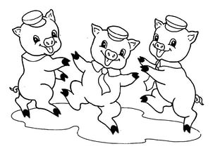

- Ой, ребята, простите! Не могу с вами праздновать, от меня сбежали брюки! (Грязнуля из «Мойдодыра»)
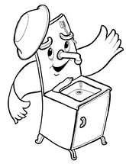
-Дорогие ребята! Не могу быть с вами. Улетаю с милой ласточкой за синие моря, шлю привет и поздравление с праздником Книги! (Дюймовочка)
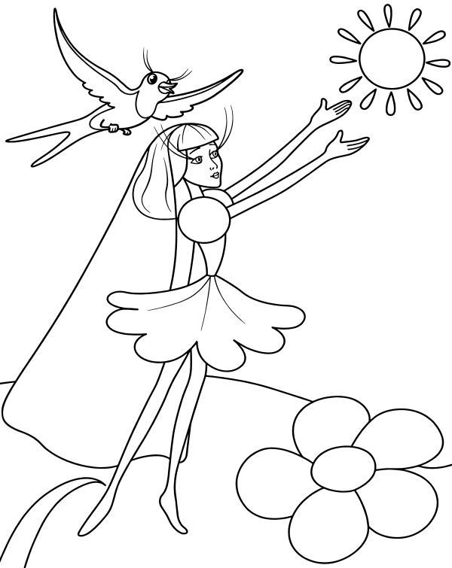

- Друзья! С праздником Книги вас, многоуважаемые любители чтения! Хотел прилететь к вам на ядре, но отсырел порох… всегда Ваш…(Барон Мюнхгаузен)
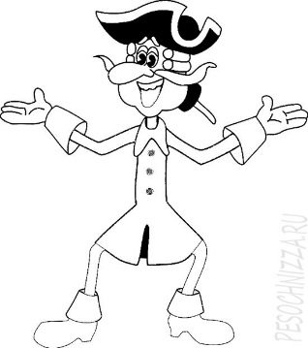
- На «Мерседес» денег не хватило, купил печку. Буду не скоро. (Емеля)
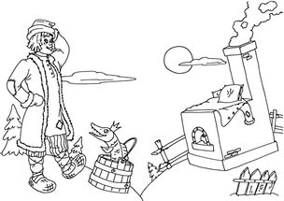

- Друзья! Успею ли на книжкин праздник, не знаю, В самолет меня не сажают, говорят, если есть свой мотор, лети сам…(Карлсон).

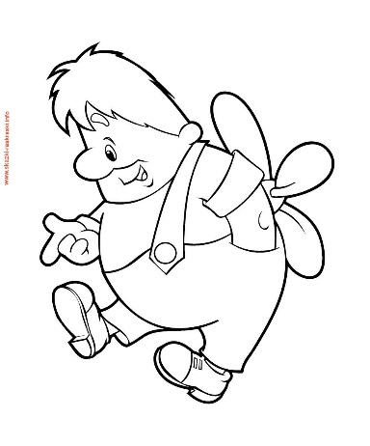

Карлсон: Привет, ребята! Можно здесь на минутку приземлиться?
Королева Книга: Да, да! А вы умеете летать?
Карлсон: Я лучший в мире летун. Я красивый, вы меру упитанный мужчина в самом расцвете сил. Я лучший в мире специалист по паровым машинам. Да и во всем остальном я лучший в мире.
Давайте повеселимся? Я очень люблю развлекаться. Может, пошвыряем стулья в окна? А может, поиграем в привидение, дикое, но симпатичное?
Королева Книга: Что ты, Карлсон! Разве можно бросаться стульями или играть в привидение?
Карлсон: Вам не нравится мое предложение? Придумайте что – нибудь другое, а то я с вами не буду водиться.
Ведущий: Давайте будем отгадывать загадки о литературных героях.
Карлсон: Согласен, ведь я самый лучший отгадыватель загадок в мире!

А я знаю такую замечательную игру «Путаница»
Карлсон: Кто, кому и в какой сказке на самом деле говорит эти слова:
− И молвит колобок: «Что тебе надобно, старче?»
− Идет по лесу Красная Шапочка и напевает: «Нам не страшен серый волк, серый волк, серый волк!»
− Стучится серый волк в избушку к семерым козлятам и спрашивает: «Кто в теремке живет?»
− Царевна – лягушка: «Не садись на пенек, не ешь пирожок»
А ещё очень интересный сказочный маскарад.
− Ох, вы бедные сиротки мои, утюги и сковородки мои (ФЕДОРА).
− Как выскочу! Как выпрыгну! Полетят клочки по закоулочкам! (ЛИСА).

Вам, девчонки! Вам мальчишки! (Печкин)
С книгой ладить и дружить.(Карлсон)
Пусть любовь к хорошей книжке (Лиса)
С вами будет вечно жить! (Базилио)

1.Это Книжкина неделя
Пролетит по всей стране,
Как приветствие апреля,
Как приветствие Весне.
2.Книжек первые страницы
Нас встречают с первых лет
И несут нас, точно птицы,
Облетая целый свет.
3. Не словами, а на деле
Мы докажем, что ведет
Наша книжная неделя
За собою книжный год!

Как хорошо уметь читать!
Взять книгу в руки и узнать,
что в мире было до меня
и для чего родился я.
К каким галактикам слетать,
что посмотреть, кем быть, кем стать.
Мне книга может рассказать,
ведь только ей дано все знать!

Чтец: Кто в жизни книжек не читал,
Считай, полжизни потерял,
Друзей прекрасных не узнал
А ты читал? А ты читал?
С книжкой вы не расставайтесь
Детьми подольше оставайтесь.
Ведь взрослым вовсе не понять,
Как можно взять и полетать.
А Мэри Поппинс, Питер Пэн
Летать научат вас.
А добрый Карсон – супермен
Поддержит в трудный час.

Как вы думаете, нужно ли беречь книгу? Почему?
Послушайте, какой путь проделывает книга, прежде чем прийти к вам.
______. Пока книга сделается книгой,
Огромный путь она пройти должна.
И сколько знаний требуется разных,
Труда, заботы, чтобы родилась она.
_______. Пока бумагу сделают, ребята,
Приложится большой, тяжелый труд.
Писатель на бумаге пишет книгу,
Потом ее в редакцию несут.

________За книгой — столько дней рабочих
И день, и ночь печатает листы...
Но ведь листы — они еще не книга,
Ее такой читать не станешь ты!
________. Ее подклеить нужно и обрезать,
В хороший переплет переплести,
Упаковать, на поезде отправить
И по всей стране их развести.
_________Трудились твой отец и мать,
Тебе бы надо уважать
Труды их и заботы,
Беречь и книжку, и тетрадь,

ВСЕ: Вы книжки, ребята, прошу, берегите,
На них не рисуйте, страницы не рвите,
Они ведь надёжные наши друзья,
А так обращаться с друзьями нельзя.

Стук в дверь.
Б: Да, да, кто там?
Входит почтальон Печкин: Это я, почтальон Печкин. У вас тут книжкин праздник? Принес вам поздравительные телеграммы, только я их вам не отдам, потому что на них не указано, кто их прислал. А это не по правилам.
Б: Как же быть? Ведь у ребят сегодня праздник!
П,П: А я вот, что придумал: так и быть, прочитаю вам ваши телеграммы. А вы угадайте, кто из литературных героев их прислал. Договорились?
- Дорогие ребята! Поздравляем! На празднике не будем, не можем выйти из дома, нас хочет съесть серый волк.(три поросенка).
- Ой, ребята, простите! Не могу с вами праздновать, от меня сбежали брюки! (Грязнуля из «Мойдодыра»)
-Дорогие ребята! Не могу быть с вами. Улетаю с милой ласточкой за синие моря, шлю привет и поздравление с праздником Книги! (Дюймовочка)
- Друзья! С праздником Книги вас, многоуважаемые любители чтения! Хотел прилететь к вам на ядре, но отсырел порох… всегда Ваш…(Барон Мюнхгаузен)
- На «Мерседес» денег не хватило, купил печку. Буду не скоро.(Емеля)
- Друзья! Успею ли на книжкин праздник, не знаю, В самолет меня не сажают, говорят, если есть свой мотор, лети сам…(Карлсон).
Всё, вот другое дело, примите и распишитесь.
Б: Спасибо, почтальон Печкин за телеграммы, оставайся на нашем празднике
П.П.: Ребята, вы такие молодцы, я тоже знаю много разных игр, можно с вами поиграть.
Б: Ребята, хотите поиграть с Печкиным.
П,П: Мой первый конкурс называется «Золушка». Участвует два человека. Вам нужно отделит белую фасоль от красной, как это делала кто???? Правильно, героиня сказки Ш.Перро.
Следующий конкурс : игра – эстафета «Кот в сапогах». Участвует две команды. Кто быстрее надев сапоги, пробежит указанную дистанцию.
Молодцы, ребята, вы очень дружные.

Входят Лиса Алиса и Кот Базилио. (считают золотые монеты).
Б-рь: Здравствуйте, Лиса Алиса, здравствуйте, Кот Базилио. Мы очень рады видеть вас на нашем празднике.
Лиса(удивленно): Откуда вы нас знаете?
Б-рь: Наши дети все знают о вас.
Кот: Не может быть! Не может быть!
Б-рь: Ребята, скажите, Лиса Алиса и Кот Базилио герои какой сказки? Кто автор книги? («Золотой ключик или приключения Буратино» А. Толстой) Наши дети ходят в библиотеку и читают много книг, а одной из самых любимых книг детей, как раз, «Золотой ключик».
Лиса: А мы вот денежки считаем.
Кот: А я вовсе ничего не вижу.
Б-рь: Лиса Алиса, Кот Базилио, мы все о вас знаем, а ты, кот прекрасно все видишь.
Лиса: Нуууу, и зачем это нам надо книжки читать?
Чтец: Кто в жизни книжек не читал,

Лиса: Какие умненькие, благорозумненькие !
Кот: А мы вот денежки –монетки считаем и хватит.
Б-рь: В книгах дети знакомятся со счетом, тоже надо уметь считать. Я назову число, которое есть в названии книги или оно обозначает количество героев в книге.
Игра:
2 – два веселых гуся, двое из ларца
Лиса: Смотри-ка, Котик, лучше нас считают.
Кот: Какие интересные у вас книжки, Расскажите нам поподробнее о них.
Б-рь: Сейчас ребята познакомят вас с пословицами и поговорками о книгах и чтении. Это меткие изречения, которые точно выражают глубокий и мудрый смысл.
Б-рь: Правильно, ребята, книги – это клад, самый значимый для людей.
Кот: Клад, что, что, клад, говорите? Где клад? Где книжки? В библиотеке? (шепчутся с лисой)
Лиса: Мы, наверное, сейчас придём, Поищем клад, принесем вам книжечки. (уходят).

Входят Лиса Алиса и Кот Базилио. Несут мешок, спорят.
Лиса: Клад, клад,.. Не клад, а чепуха какая-то.
Б: Что вы несете? Где вы были?
Кот: Клада мы не нашли, обманули вы нас. Набрали всякого в книгах (показывают на мешок)
Б: Как вы смогли такое сделать. Ведь теперь без этих предметов и сказки не состоятся. Надо их вернуть обязательно.
Игра «Чей предмет, из какой книги».
Красная шапочка, шляпа Незнайки, тюльпан Дюймовочки или скорлупа грецкого ореха, золотой ключик, пустая банка из-под варенья, веретено Настеньки , горошина принцессы, зеркало, хвост Серого волка, зонтик.
− Волшебные туфли, помогающие передвигаться так быстро, как захочешь. (Муку из сказки Гауфа «Маленький Мук»)
− Маленькая хрустальная туфелька.
− Золотые орешки, ядра которых чистый изумруд…
− Азбука, с которой нужно ходить в школу…
− Зеркало, которое рассказывало о самой красивой женщине на свете
− Самовар, купленный за одну денежку.
− Топор, которым можно и отобедать.
− Старое корыто.
− Бумажный кораблик (стойкому оловянному солдатику).

